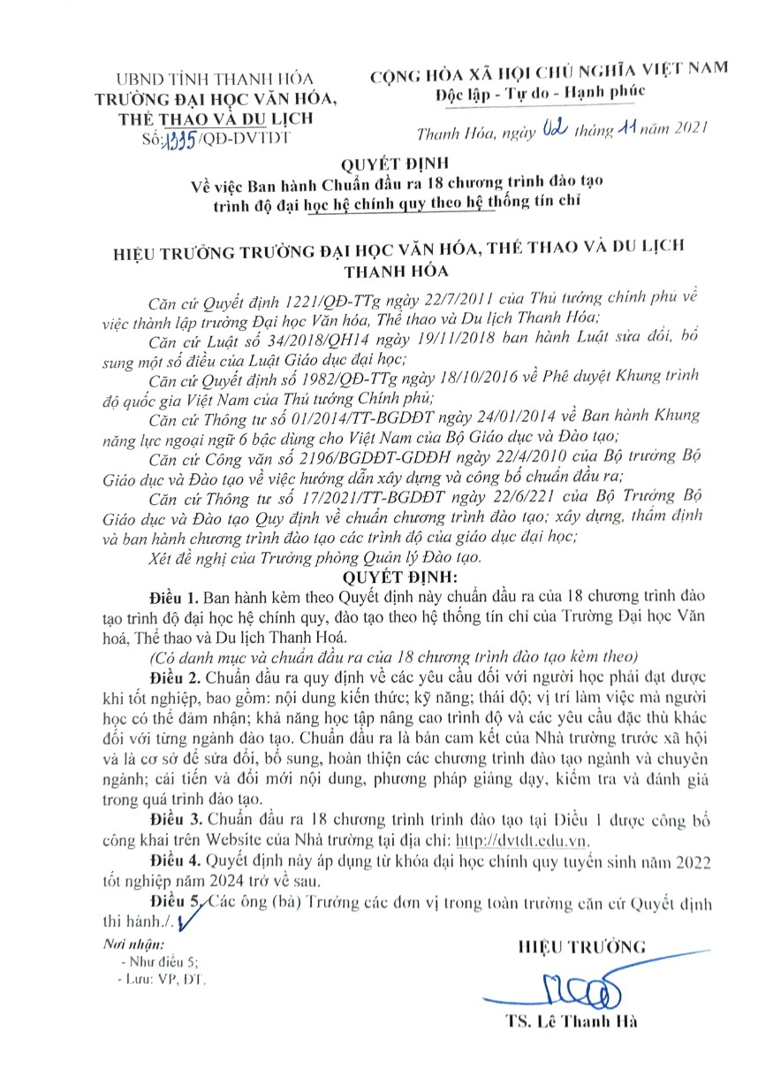
18. CHUẨN ĐẦU RA CỦA CHƯƠNG TRÌNH ĐÀO TẠO ĐẠI HỌC
NGÀNH THÔNG TIN - THƯ VIỆN
(Ban hành kèm theo Quyết định số: 1335 /QĐ-ĐVTDT ngày 2 tháng 11 năm 2021
của Hiệu trưởng Trường Đại học Văn hóa, Thể thao và Du lịch Thanh Hóa)

I. THÔNG TIN CHUNG VỀ NGÀNH ĐÀO TẠO
- Ngành đào tạo: Thông tin - Thư viện (Library and Information Science)
- Mã ngành: 7320201
- Chứng nhận kiểm định: chưa kiểm định chất lượng
- Trình độ đào tạo: Đại học
- Loại hình đào tạo: Chính quy
- Điều kiện tuyển sinh:
- Đối tượng tuyển sinh: Thí sinh đã tốt nghiệp THPT (theo hình thức giáo dục chính quy hoặc giáo dục thường xuyên) hoặc đã tốt nghiệp trung cấp, cao đẳng.
(Người tốt nghiệp trung cấp nhưng chưa có bằng tốt nghiệp THPT phải học và được công nhận đã hoàn thành các môn văn hóa THPT theo quy định).
- Phạm vi tuyển sinh: cả nước
- Hình thức tuyển sinh: Tổ chức thi tuyển và xét tuyển theo quy định của Bộ Giáo dục và đào tạo; Đề án tuyển sinh của trường Đại học Văn hóa, Thể thao và Du lịch Thanh Hóa, theo các phương thức sau:
Phương thức 1: Xét tuyển theo kết quả kỳ thi tốt nghiệp THPT.
Phương thức 2: Xét tuyển theo kết quả học tập THPT.
Phương thức 3: Tuyển thẳng theo quy định của Bộ Giáo dục và Đào tạo.
- Điều kiện tốt nghiệp:
Sinh viên được xét và công nhận tốt nghiệp khi có đủ các điều kiện sau:
- Tích lũy đủ học phần, số tín chỉ và hoàn thành các nội dung bắt buộc khác theo yêu cầu của CTĐT, đạt chuẩn đầu ra của CTĐT;
- Điểm trung bình tích lũy của toàn khóa học đạt từ trung bình trở lên;
- Tại thời điểm xét tốt nghiệp không bị truy cứu trách nhiệm hình sự hoặc không đang trong thời gian bị kỷ luật ở mức đình chỉ học tập;
- Đạt chuẩn đầu ra về ngoại ngữ, tin học theo quy định của trường (Tiếng Anh bậc 3 theo Khung 6 bậc dùng cho Việt Nam hoặc tương đương theo Thông tư 01/2014; Chứng chỉ tin học theo Thông tư 03/2014).
- Có chứng chỉ GDQPAN và hoàn thành học phần GDTC.
- Có đơn gửi Phòng Quản lý Đào tạo đề nghị được xét tốt nghiệp (đối với những sinh viên tốt nghiệp sớm hoặc muộn so với thời gian thiết kế của khoá học, hoặc chưa muốn tốt nghiệp vì có nhu cầu học cải thiện để nâng hạng xếp loại tốt nghiệp).
- Văn bằng tốt nghiệp: Cử nhân Thông tin - Thư viện
- Đơn vị cấp bằng: Trường Đại học Văn hóa, Thể thao và Du lịch Thanh Hóa
II. MỤC TIÊU CỦA CHƯƠNG TRÌNH ĐÀO TẠO
1. Mục tiêu tổng quát:
Đào tạo cử nhân Thông tin - Thư viện có kiến thức về khoa học xã hội, chính trị và pháp luật; kiến thức lý thuyết toàn diện, chuyên sâu và kiến thức thực tế về ngành Thông tin - Thư viện và các chuyên ngành sâu như: Thư viện – Thiết bị trường học, Công nghệ Thông tin ứng dụng, Văn thư lưu trữ; kiến thức về công nghệ thông tin và ngoại ngữ; có kỹ năng phản biện, phân tích, tổng hợp, kỹ năng thực hành nghề nghiệp, kỹ năng giao tiếp ứng xử cần thiết để thực hiện các nhiệm vụ phức tạp; có thể làm việc độc lập hoặc theo nhóm.
2. Mục tiêu cụ thể:
- PO1: Áp dụng được kiến thức nền tảng về khoa học tự nhiên, khoa học xã hội nhân văn và lập luận ngành để giải quyết các vấn đề trong lĩnh vực thông tin - thư viện, thiết bị trường học, văn thư lưu trữ, công nghệ thông tin ứng dụng.
- PO2: Thể hiện được kỹ năng, phẩm chất cá nhân và định hướng phát triển nghề nghiệp trong các hoạt động thông tin - thư viện, thiết bị trường học, văn thư lưu trữ, công nghệ thông tin ứng dụng;
- PO3: Hình thành năng lực sử dụng ngoại ngữ, tin học, làm việc nhóm; khả năng thích ứng trong điều kiện làm việc thay đổi; phương pháp nghiên cứu khoa học trong công việc chuyên môn và nghiên cứu;
- PO4: Hình thành được năng lực tự chủ và trách nhiệm trong hoạt động nghề nghiệp.
III. NỘI DUNG CHUẨN ĐẦU RA
1. Kiến thức
1.1. Chuyên ngành Thư viện – Thiết bị trường học
- PLO1.1.1. Hiểu và vận dụng được kiến thức cơ bản về khoa học xã hội nhân văn, chính trị, pháp luật, công nghệ thông tin trong giải quyết các vấn đề của cuộc sống, học tập và thực tiễn công việc lĩnh vực Thư viện – Thiết bị trường học.
- PLO1.1.2. Hiểu và vận dụng được kiến thức về hoạt động nghiệp vụ thư viện; nhận biết, quản lý, sử dụng và bảo quản các thiết bị trường học vào các hoạt động chuyên môn của lĩnh vực Thư viện - Thiết bị trường học.
- PLO1.1.3. Hiểu và vận dụng được kiến thức chuyên sâu về lĩnh vực Thư viện - Thiết bị trường học: quản trị, vận hành và đánh giá được các hệ thống công nghệ thông tin, thư viện, thiết bị dạy học các môn học tại trường học.
1.2. Chuyên ngành Văn thư - Lưu trữ
- PLO1.2.1. Hiểu và vận dụng được kiến thức cơ bản về khoa học xã hội nhân văn, chính trị, pháp luật, công nghệ thông tin trong giải quyết các vấn đề của cuộc sống, học tập và thực tiễn công việc lĩnh vực Văn thư - Lưu trữ.
- PLO1.2.2. Hiểu và vận dụng được kiến thức và nghiệp vụ văn thư lưu trữ, quản trị văn phòng vào các hoạt động chuyên môn của lĩnh vực Văn thư - Lưu trữ.
- PLO1.2.3. Hiểu và vận dụng được hệ thống văn bản quy phạm pháp luật của Nhà nước, kiến thức về công tác văn thư, lưu trữ và đảm bảo an toàn thông tin.
1.3. Chuyên ngành Công nghệ thông tin ứng dụng
- PLO1.3.1. Hiểu và vận dụng được kiến thức cơ bản về khoa học tự nhiên và xã hội nhân văn, chính trị, pháp luật, công nghệ thông tin trong giải quyết các vấn đề của cuộc sống, học tập và thực tiễn công việc lĩnh vực Công nghệ thông tin ứng dụng.
- PLO1.3.2. Hiểu được kiến thức công nghệ thông tin về các lĩnh vực: phần cứng, phần mềm, mạng máy tính, tin học để ứng dụng vào các hoạt động chuyên môn.
PLO1.3.3. Hiểu và vận dụng được hệ thống văn bản quy phạm pháp luật của Nhà nước về công nghệ thông tin ứng dụng.
2. Kỹ năng
2.1. Chuyên ngành Thư viện - Thiết bị trường học
- PLO2.1.1. Thể hiện đạo đức, trách nhiệm nghề nghiệp và có kỹ năng giao tiếp ứng xử, tác phong mẫu mực trong khi thực hiện công việc chuyên môn.
- PLO2.1.2. Kỹ năng nhận biết, sử dụng, bảo quản các thiết bị công nghệ thông tin, thiết bị dạy học, thí nghiệm và phương pháp xử lý thông tin, tổ chức các hoạt động thư viện.
- PLO2.1.3. Kỹ năng ứng dụng thành thạo các phần mềm công nghệ thông tin để triển khai các khâu nghiệp vụ Thư viện - thiết bị trường học.
2.2. Chuyên ngành Văn thư - Lưu trữ
- PLO2.2.1. Kỹ năng thực hiện các quy trình nghiệp vụ quản lý văn bản, tài liệu. Sử dụng các trang thiết bị hiện đại và phần mềm công nghệ thông tin trong công tác văn thư - lưu trữ.
- PLO2.2.2. Kỹ năng thu thập, bổ sung, phân loại, xử lý, tổ chức, bảo quản và khai thác tài liệu lưu trữ.
- PLO2.2.3. Kỹ năng công tác văn thư trong các lĩnh vực kinh tế, chính trị, xã hội, giáo dục.
2.3. Chuyên ngành công nghệ thông tin ứng dụng
- PLO2.3.1. Kỹ năng sửa chữa máy tính, sửa chữa hệ thống mạng, quản trị máy chủ và các thiết bị về công nghệ thông tin.
- PLO2.3.2. Kỹ năng ứng dụng công nghệ thông tin vào các lĩnh vực khác nhau như: Thư viện, du lịch, giáo dục, doanh nghiệp…
- PLO2.3.3. Kỹ năng lập trình căn bản, thiết kế web, đồ họa, an toàn bảo mật thông tin.
3. Mức độ tự chủ và trách nhiệm của người học
- PLO3.1. Khả năng làm việc độc lập hoặc làm việc nhóm theo yêu cầu của nhiệm vụ thông tin thư viện, thư viện thiết bị trường học, văn thư lưu trữ, ứng dụng công nghệ thông tin theo nhu cầu cải tiến các phương pháp quản lý, cách thức làm việc, tự chịu trách nhiệm cá nhân và trách nhiệm đối với nhóm và đối với sản phẩm do mình tạo ra.
- PLO3.2. Khả năng tổ chức, hướng dẫn, giám sát và tương tác trong hoạt động lập kế hoạch điều phối, phát huy trí tuệ tập thể, dẫn dắt về chuyên môn, nghiệp vụ ngành Thông tin – Thư viện đã được đào tạo. Có ý thức trách nhiệm và tự chủ với công việc được giao.
- PLO3.3. Khả năng lập kế hoạch, điều phối, quản lý các nguồn lực về cơ sở vật chất, con người, khả năng đánh giá và cải thiện hiệu quả các hoạt động về thư viện, thiết bị trường học, văn thư lưu trữ, ứng dụng công nghệ thông tin. Tự học tập, tích lũy kiến thức, kinh nghiệm để nâng cao trình độ chuyên môn nghiệp vụ với định hướng nghề nghiệp. Tự chịu trách nhiệm về chất lượng và hiệu quả công việc theo kế hoạch đã lập ra.
4. Năng lực
- PLO4.1. Năng lực phản biện tri thức và phương pháp giáo dục cũ, lạc hậu; hình thành các giải pháp thay thế trong điều kiện đổi mới.
- PLO4.2. Năng lực nghiên cứu, quan sát, tìm hiểu và đánh giá thực trạng thông tin thư viện, thiết bị trường học, văn thư lưu trữ, ứng dụng công nghệ thông tin để làm cơ sở đề xuất các phương pháp triển khai phù hợp, hiệu quả.
- PLO4.3. Năng lực đánh giá hiệu quả công việc của bản thân, đồng nghiệp và điều chỉnh kế hoạch làm việc phù hợp với thực tiễn.
IV. VỊ TRÍ VIỆC LÀM CỦA NGƯỜI HỌC SAU KHI TỐT NGHIỆP
1. Chuyên ngành Thư viện – Thiết bị trường học
- Làm cán bộ thư viện – thiết bị trường học tại các trường, Trung tâm Giáo dục thường xuyên, trường đại học, cao đẳng, trung học chuyên nghiệp, công ty, doanh nghiệp.
- Làm chuyên viên tại các Sở Giáo dục - Đào tạo; Sở Văn hóa, Thể thao và Du lịch; Trung tâm Văn hóa - Thông tin.
- Làm cán bộ tại các trung tâm thông tin – thư viện, các viện nghiên cứu, viện Hàn lâm Khoa học xã hội Việt Nam, các công ty phát hành sách và thiết bị trường học.
2. Chuyên ngành Văn thư lưu trữ:
- Làm việc tại văn phòng hoặc Phòng hành chính của tất cả các cơ quan, doanh nghiệp, tổ chức; các Trung tâm lưu trữ Quốc gia; lưu trữ của ngành và cơ quan lưu trữ.
- Làm giáo viên tại các cơ sở đào tạo về văn thư, lưu trữ và quản trị văn phòng bậc trung cấp, cao đẳng.
3. Ngành Công nghệ thông tin ứng dụng
- Làm việc ở bộ phận CNTT của các cơ quan, đơn vị, tổ chức và doanh nghiệp.
- Làm việc trong các công ty, doanh nghiệp tư vấn về đề xuất giải pháp, xây dựng và bảo trì các hệ thống thông tin, hệ thống mạng và truyền thông.
- Làm giáo viên tại các trường phổ thông và các cơ sở đào tạo.
V. KHẢ NĂNG HỌC TẬP, NÂNG CAO TRÌNH ĐỘ SAU KHI TỐT NGHIỆP
- Tự học tập, nghiên cứu khoa học theo đúng chuyên ngành đào tạo.
- Học thêm ngành đại học thứ 2 những ngành có cùng các môn xét tuyển như: Truyền thông đa phương tiện, Quan hệ công chúng...
- Học nâng cao sau đại học trình độ thạc sĩ, tiến sĩ ở các cơ sở đào tạo trong và ngoài nước.
I. CÁC CHƯƠNG TRÌNH, TÀI LIỆU THAM KHẢO
Các CTĐT và tài liệu đã tham khảo, đối sánh để rà soát, điều chỉnh, xây dựng CĐR của chương trình đào tạo Đại học ngành Thông tin thư viện, gồm:
1. Chương trình đào tạo
- Chuẩn đầu ra của CTĐT đại học ngành Thông tin thư viện Trường Đại học Thái Nguyên.
- Chuẩn đầu ra của CTĐT đại học ngành Lưu trữ học Trường Đại học Quốc gia Hà Nội.
- Chuẩn đầu ra của CTĐT đại học ngành Thông tin thư viện Trường Đại học Văn hóa Thành phố Hồ Chí Minh.

2. Tài liệu tham khảo
- Công văn số 2196/BGDĐT- GDĐH ngày 22/4/2010 của Bộ Giáo dục và Đào tạo về hướng dẫn xây dựng và công bố chuẩn đầu ra ngành đào tạo.
- Thông tư 17/2021/TT-BGDĐT ngày 22/06/2021 của Bộ trưởng Bộ Giáo dục và đào tạo về việc Quy định về chuẩn CTĐT; xây dựng, thẩm định và ban hành CTĐT các trình độ của giáo dục đại học.
- Quyết định số 1982/QĐ-TTg ngày 18/10/2016 của Thủ tướng Chính phủ về Phê duyệt Khung trình độ Quốc gia Việt Nam.
- Luật Giáo dục số 43/2019/QH14 ngày 14/6/2019 của Chủ tịch Quốc hội nước Cộng hòa xã hội chủ nghĩa Việt Nam.
- Quyết định số 1330/QĐ-ĐVTDT ngày 01/11/2021 của Hiệu trưởng Trường Đại học Văn hóa, Thể thao và Du lịch Thanh Hóa về việc ban hành Quy định đào tạo trình độ đại học theo hệ thống tín chỉ tại Trường Đại học Văn hóa, Thể thao và Du lịch Thanh Hóa./. 

